Общество с ограниченной ответственностью
«Донской градостроительный центр»
(ООО «ДГЦ»)

Арх.№______________ | Заказ: 2-2019  Заказчик:  Администрация Надтеречного района Чеченской Республики

ПРОЕКТ ВНЕСЕНИЯ ИЗМЕНЕНИЙ В ГЕНЕРАЛЬНЫЙ ПЛАН ГОРАГОРСКОГО СЕЛЬСКОГО ПОСЕЛЕНИЯ НАДТЕРЕЧНОГО РАЙОНА
ЧЕЧЕНСКОЙ РЕСПУБЛИКИ

МАТЕРИАЛЫ ПО ОБОСНОВАНИЮ
ТОМ II. Пояснительная записка

Директор
ООО «ДГЦ» Н.И. Жиленкова

г. Ростов-на-Дону
2019г.
Оглавление

Введение. 5
1. Границы Горагорского СП и Надтеречного муниципального района 9
2. Сведения о планах и программах комплексного социально-экономического развития Горагорского СП 11
3. Сведения о видах, назначении и наименовании планируемых для размещения на территории Горагорского СП объектов федерального, регионального и местного (районного) значения 12
3.1. Сведения о видах, назначении и наименованиях планируемых для размещения на территории Горагорского СП объектов федерального значения. 12
3.2. Сведения о видах, назначении и наименованиях планируемых для размещения на территориях Горагорского СП объектов регионального значения. 13
3.3. Сведения о видах, назначении и наименованиях планируемых для размещения на территориях Горагорского СП объектов местного (районного) значения. 13
4. Функциональное зонирование. 15
Приложения. 16
Приложение №1. Копия распоряжения. 17
Приложение №2. Копия технического задания. 19

Авторский коллектив
проекта изменений ГП Горагорского СП Надтеречного района

__________________ Прохоров Андрей Юрьевич, главный архитектор проектов, член правления РО Союза архитекторов России

__________________ Кривошлыков Вадим Александрович, старший специалист градостроительства

__________________ Чеботарев Дмитрий Викторович, ведущий архитектор, ст. преподаватель Школы архитектуры, дизайна и искусств Донского технического университета, член Союза архитекторов России

__________________ Гунченко Марина Владимировна, архитектор

Содержание градостроительной документации. Перечень графических и текстовых материалов
Утверждаемая часть
№ п/п | Наименование раздела, графических материалов | гриф | Масштаб карт, формат текста
1 | Карта границ населенных пунктов, входящих в состав поселения | н/с | М 1:5 000
2 | Карта функциональных зон Горагорского СП |  | М 1:5 000
3 | Фрагмент карты функциональных зон применительно к территории п. Горагорский |  | М 1:5 000
Материалы по обоснованию
 | Материалы по обоснованию ГП в текстовой форме:
4 | Пояснительная записка.  - сведения о планах и программах комплексного социально-экономического развития Горагорского СП Надтеречного района;  - сведения о видах, назначении и наименованиях планируемых для размещения на территории СП объектов федерального значения, объектов регионального значения, их основные характеристики, местоположение, реквизиты указанных документов территориального планирования. | н/с | Сшив формата А4
 | Материалы по обоснованию ГП в графической форме:
5 | Карта планируемого размещения объектов федерального, регионального и местного (районного) значения | н/с | М 1:5 000

Введение.
Настоящие изменения в действующий Генеральный план (далее по тексту ГП) Горагорского сельского поселения Надтеречного района Чеченской Республики подготовлены Обществом с ограниченной ответственностью «Донской градостроительный центр» на основании договора № 12-2019 от 29.04.2019г. с Администрацией Надтеречного муниципального района в соответствии с п.17 ст. 24 Градостроительного кодекса РФ.
Особенностью настоящего проекта является подготовка изменений ГП Горагорского СП Надтеречного района в целях приведения отображения границ Горагорского сельского поселения и границ Надтеречного района в соответствии с новой редакцией Закона Чеченской Республики от 20.02.2009 N 16-РЗ.

Проект изменений подготовлен ООО «Донской градостроительный центр» на основании:
- Градостроительного кодекса РФ;
- Федерального закона от 29.12.2004 года № 191-ФЗ «О введении в действие Градостроительного кодекса Российской Федерации»;
- Федерального закона от 06.10.2003 года № 131-ФЗ «Об общих принципах организации местного самоуправления в Российской Федерации»;
- Закона Чеченской Республики от 14.06.2007 N 31-РЗ (ред. от 11.12.2018) «О градостроительной деятельности в Чеченской Республике»;
- Закона Чеченской Республики от 25.12.2018 N 71-РЗ «О внесении изменений в Закон Чеченской Республики «Об образовании муниципального образования Надтеречный район и муниципальных образований, входящих в его состав, установлении их границ и наделении их соответствующим статусом муниципального района и сельского поселения» (принят Парламентом ЧР 13.12.2018);
- Приказа Минэкономразвития России от 09.01.2018 № 10 «Об утверждении Требований к описанию и отображению в документах территориального планирования объектов федерального значения, объектов регионального значения, объектов местного значения и о признании утратившим силу приказа Минэкономразвития России от 7 декабря 2016 года № 793»;
- Приказа Минрегиона России от 02.04.2013 № 127 «Об утверждении требований к структуре и форматам информации, составляющей информационный ресурс федеральной государственной информационной системы территориального планирования (ФГИСТП)»;
- Приказа Министерства экономического развития Российской Федерации от 21.07.2016 № 460 «Об утверждении порядка согласования проектов документов территориального планирования муниципальных образований, состава и порядка работы согласительной комиссии при согласовании документов территориального планирования»;
- Технического задания на подготовку проекта.

В рамках работы по подготовке проекта изменения в действующий Генеральный план Горагорского СП Надтеречного района выполнено:
- Подготовлена настоящая пояснительная записка.
- Откорректирована в необходимом объеме графическая часть материалов ГП Горагорского СП (выполнена новая редакция соответствующих карт).
Целью подготовки проекта внесения изменений является:
- Внесение изменений в действующий генеральный план Горагорского СП Надтеречного района с целью приведения отображения границ сельского поселения и муниципального района в соответствии с новой редакцией Закона Чеченской Республики от 20.02.2009 N 16-РЗ (ред. от 25.12.2018) «Об образовании муниципального образования Надтеречный район и муниципальных образований, входящих в его состав, установлении их границ и наделении их соответствующим статусом муниципального района и сельского поселения».
Задачи подготовки проекта внесения изменений:
- Реализация полномочий органов местного самоуправления МО в области градостроительной деятельности;
- Отображения Горагорского СП и границ муниципального района в соответствии с новой редакцией Закона Чеченской Республики от 20.02.2009 N 16-РЗ;
- Приведение Генерального плана Горагорского СП Надтеречного района Чеченской Республики в соответствие с действующим законодательством о градостроительной деятельности, в том числе в части установления требований к составу, содержанию и оформлению документов территориального планирования.

Изменения вносятся в графическую и текстовую части утвержденного генерального плана Горагорского СП Надтеречного района, выполненного ООО «Контакт-1» и ЗАО «Кавказкурортпроект» в 2010 – 2011гг.
В проекте изменений генерального плана Горагорского СП сохранены этапы проектирования действующего ГП:
Исходный год 2009г.
Первая очередь реализации 2020г.
Расчётный срок 2025г.
По истечению первой очереди реализации ГП Горагорского СП Надтеречного района в 2020г. предлагается актуализировать все его разделы.

Проект изменений выполнен в виде новых карт и новой редакции соответствующих карт действующего Генерального плана Горагорского СП Надтеречного района и материалов по обоснованию:
- Карта границ населенных пунктов, входящих в состав поселения М 1:25 000;
- Карта функциональных зон Горагорского СП М 1:25 000;
- Фрагмент карты функциональных зон применительно к территории п. Горагорский М 1: 5 000;
- Карта планируемого размещения объектов федерального, регионального и местного (районного) значения М 1:25 000.
Особенностью настоящего проекта изменений ГП Горагорского СП Надтеречного района является приведение отображения графической информации, содержащейся на вышеуказанных картах, в соответствие с требованиями к описанию и отображению в документах территориального планирования объектов федерального значения, объектов регионального значения, объектов местного значения (Требования утверждены Приказом Минэкономразвития РФ от 9 января 2018 г. №10 «Об утверждении требований к описанию и отображению в документах территориального планирования объектов федерального значения, объектов регионального значения, объектов местного значения и о признании утратившим силу приказа Минэкономразвития России от 7 декабря 2016г. №793»).
В соответствии с заданием на разработку проекта не выполняются работы: по приведению всех материалов Горагорского СП в соответствие с действующей редакцией Градостроительного кодекса (п.11 ст. 11 Федерального закона от 20.03.2011 N 41-ФЗ «О внесении изменений в Градостроительный кодекс Российской Федерации и отдельные законодательные акты Российской Федерации в части вопросов территориального планирования)» и вышеуказанного приказа Минэкономразвития РФ.
Настоящий текст и графические материалы проекта изменений ГП Горагорского СП, представленные в данной пояснительной записке, рекомендуются для дальнейшей работы по согласованию, обсуждению и утверждению проекта изменений органами местного самоуправления в соответствии со статьями 24, 25 Градостроительного кодекса Российской Федерации.
Новая редакция графических материалов ГП Горагорского СП Надтеречного района прилагается в бумажном и электронном виде.
При подготовке проекта изменений ГП использовались данные, предоставленные Заказчиком, а также по его запросу – территориальными органами государственной власти.
Материалы, входящие в состав настоящего проекта, не содержат сведений, отнесённых законодательством к категории государственной тайны.

- Границы Горагорского СП и Надтеречного муниципального района

В проекте изменений существующие границы Горагорского СП и Надтеречного района откорректированы и отображены в соответствии с действующей редакцией Закона Чеченской Республики от 11.05.2005 N 52-ОЗ (ред. от 14.03.2018) «О наделении Надтеречного района и вновь образованных муниципальных образований, входящих в его состав, соответствующим статусом муниципальных образований и установлении их границ».
Сведения о наличии территориальных споров с муниципальными образованиями Надтеречного района Чеченской Республики, граничащими с территорией Горагорского СП, отсутствуют.
Проект изменений не содержит новых предложений по изменению границ муниципального образования Горагорское СП Надтеречного муниципального района.
Границы населенного пункта п. Горагорский откорректированы и отображены на картах в соответствии с предоставленной заказчиком землеустроительной информацией о границах населенного пункта.
Так как действующий генеральный план Горагорского СП не содержит в своем составе карты (схемы) границ населенных пунктов (в том числе границ образуемых населенных пунктов), входящих в состав поселения, ч.3 п.3 ст. 23, предусмотренной Градостроительным кодексом РФ, в рамках настоящего проекта изменений выполнена новая Карта границ населенных пунктов, входящих в состав поселения М 1:25 000.
Графическая информация, содержащаяся на Карте границ населенных пунктов, входящих в состав поселения, выполнена в соответствии с требованиями к описанию и отображению в документах территориального планирования объектов федерального значения, объектов регионального значения, объектов местного значения (требования утверждены Приказом Минэкономразвития РФ от 9 января 2018 г. №10 «Об утверждении требований к описанию и отображению в документах территориального планирования объектов федерального значения, объектов регионального значения, объектов местного значения и о признании утратившим силу приказа Минэкономразвития России от 7 декабря 2016 г. №793»).
Для удобства рассмотрения настоящего проекта изменений ниже на Рис. 1.1. приводится отображение новой карты генерального плана Горагорского СП Надтеречного района.
В действующей редакции Генерального плана аналогичная карта не разрабатывалась.
Рис. 1.1.
Карта границ населенных пунктов входящих в состав поселения
В редакции действующей ГП
Отсутствует
В новой редакции ГП
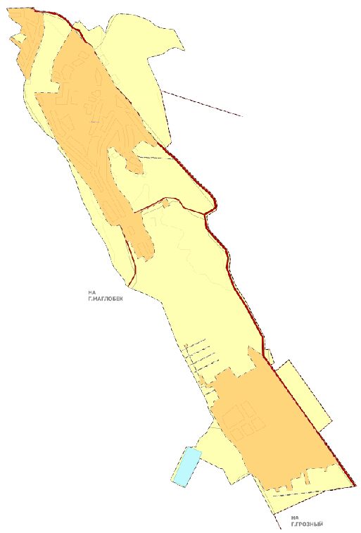

- Сведения о планах и программах комплексного социально-экономического развития Горагорского СП

В настоящее время Стратегия социально-экономического развития Горагорского СП Надтеречного района не разработана, в Горагорском СП действуют следующие муниципальные программы:
Программа комплексного развития социальной инфраструктуры на 2017-2027 гг.;
Программа комплексного развития транспортной инфраструктуры на 2018-2031 гг.;
В соответствии с техническим заданием в рамках настоящего проекта внесения изменений не выполняются работы по актуализации сведений о видах, назначении и наименованиях планируемых для размещения объектов местного значения Горагорского сельского поселения.
При последующей актуализации действующего генерального плана Горагорского СП Надтеречного района необходимо:
- Разработать новую карту планируемого размещения объектов местного значения Горагорского СП;
- Полностью переработать Положение о территориальном планировании (содержащееся в действующем генеральном плане) с учетом мероприятий действующих муниципальных программ сельского поселения в соответствии с требованиями ст. 26 Градостроительного кодекса РФ.
При подготовке новых планов и программ комплексного социально-экономического развития Горагорского СП Надтеречного района в соответствии с ст. 26 Градостроительного кодекса РФ в обязательном порядке учитываются планируемые к размещению объекты местного значения Горагорского СП.

- Сведения о видах, назначении и наименовании планируемых для размещения на территории Горагорского СП объектов федерального, регионального и местного (районного) значения

  - Сведения о видах, назначении и наименованиях планируемых для размещения на территории Горагорского СП объектов федерального значения.
В период подготовки проекта изменений в ГП Горагорского СП Надтеречного района рассмотрены документы территориального планирования федерального уровня, к таким документам относятся:
Схема территориального планирования Российской Федерации в сфере энергетики. Утверждена распоряжением Правительства РФ от 01.08.2016 N 1634-р.
Схема территориального планирования Российской Федерации в области высшего образования. Утверждена распоряжением Правительства РФ от 26.02.2013 N 247-р.
Схема территориального планирования Российской Федерации в области здравоохранения. Утверждена распоряжением Правительства РФ от 28.12.2012 N 2607-р.
Схема территориального планирования Российской Федерации в области федерального транспорта (в части трубопроводного транспорта). Утверждена распоряжением Правительства РФ от 06.05.2015 N 816-р.
Схема территориального планирования Российской Федерации в области федерального транспорта (железнодорожного, воздушного, морского, внутреннего водного транспорта) и автомобильных дорог федерального значения. Утверждена распоряжением Правительства РФ от 19.03.2013 N 384-р.
В соответствии с вышеуказанными документами на территории Горагорского СП отсутствуют планируемые объекты федерального значения.
Таким образом, в рамках настоящего проекта не требуется выполнение обоснования выбранного варианта размещения планируемых объектов федерального значения на основе анализа использования территории, возможных направлений развития и прогнозируемых ограничений его использования.
Соответственно, в графической части проекта изменений на Карте размещения планируемых объектов федерального и регионального значения не отображены планируемые объекты федерального значения.

  - Сведения о видах, назначении и наименованиях планируемых для размещения на территориях Горагорского СП объектов регионального значения.

В действующей редакции СТП Чеченской Республики (разработанной в 2007 г. ЗАО «Чеченпроект»), утверждённой постановлением Правительства Чеченской Республики от 21 сентября 2010 г. N 154 не предусмотрено размещение на территории Горагорского СП планируемых объектов капитального строительства регионального значения.
Таким образом, в рамках настоящего проекта не требуется выполнение обоснования выбранного варианта размещения планируемых объектов регионального значения на основе анализа использования территории, возможных направлений развития и прогнозируемых ограничений его использования.
Соответственно, в графической части проекта изменений на Карте размещения планируемых объектов федерального и регионального значения не отображены планируемые объекты регионального значения.

  - Сведения о видах, назначении и наименованиях планируемых для размещения на территориях Горагорского СП объектов местного (районного) значения.

Действующая СТП Надтеречного района, выполненная ООО «ЮгРегионПроект» в 2010гг. предусматривала размещение на территории района 76 различных планируемых объектов местного значения в области социальной сферы, сельского хозяйства, пожарной безопасности и защиты территорий от чрезвычайных ситуаций.
По сведениям, предоставленным Администрацией Надтеречного района по состоянию на май 2019 г., 16 различных планируемых объектов местного значения были построены, из которых 4 объекта расположены на территории Горагорского СП соответственно, данные объекты не отображены в проекте.
Перечень реализованных объектов приведен в Табл. 3.3.1.
Таблица 3.3.1.
Перечень реализованных проектов по строительству объектов местного (районного) значения на территории Горагорского СП
1 | Строительство здания участковой больницы в 100 коек в с. Горагорское
2 | Строительство детского сада на 140 мест в п.Горагорский
3 | Строительство нового здания для детского сада « Ласточка» в с.Горагорск
4 | Строительство нового здания школы №2 в с.Горагорское на 540 мест
Перечень не реализованных объектов местного (районного) значения приведен в Табл. 3.3.2.
Таблица 3.3.2.
Перечень реализованных проектов по строительству объектов местного (районного) значения на территории Горагорского СП
1 | Строительство детского сада на 120 мест в п.Горагорски
2 | Строительство детского сада на 220 мест в п. Горагорский
В графической части проекта на Карте планируемого размещения объектов федерального, регионального и местного (районного) значения отображены планируемые объекты местного значения Надтеречного муниципального района.
На вышеуказанной карте планируемые объекты местного значения Надтеречного района отображены в соответствии с Требованиями к описанию и отображению в документах территориального планирования объектов федерального значения, объектов регионального значения, объектов местного значения, утвержденными Приказом Минэкономразвития России от 09.01.2018 № 10 «Об утверждении Требований к описанию и отображению в документах территориального планирования объектов федерального значения, объектов регионального значения, объектов местного значения и о признании утратившим силу приказа Минэкономразвития России от 7 декабря 2016 года № 793».

По истечению Первой очереди реализации ГП Горагорского СП в 2020 г. предлагается актуализировать в первую очередь разделы действующего генерального плана, касающиеся обоснования размещения планируемых объектов местного значения и сформировать перечень планируемых объектов.

- Функциональное зонирование.
В действующем генеральном плане функциональное зонирование было разработано только на территорию п. Горагорский, что противоречит требованиям ч.4 п.3 ст.23 Градостроительного кодекса РФ.
В рамках проекта изменений были выполнены следующие новые карты:
- Карта функциональных зон Горагорского СП М 1:25 000;
- Фрагмент карты функциональных зон применительно к территории п. Горагорский М 1: 5 000.
Таким образом, функциональное зонирование разработано на всю территорию Горагорского СП.
Графическое отображение функциональных зон и их наименование в проекте изменений приведено в соответствие с требованиями к описанию и отображению в документах территориального планирования объектов федерального значения, объектов регионального значения, объектов местного значения (Требования утверждены Приказом Минэкономразвития РФ от 9 января 2018 г. №10 «Об утверждении требований к описанию и отображению в документах территориального планирования объектов федерального значения, объектов регионального значения, объектов местного значения и о признании утратившим силу приказа Минэкономразвития России от 7 декабря 2016г. №793»).

Приложения.
- Приложение №1. Копия распоряжения (в составе сшива);
- Приложение №2. Копия технического задания (в составе сшива);
- Карта границ населенных пунктов, входящих в состав поселения М 1:5 000 (на отдельном листе);
- Карта функциональных зон Горагорского СП М 1:5 000 (на отдельном листе);
- Фрагмент карты функциональных зон применительно к территории п. Горагорский М 1: 5 000 (на отдельном листе);
- Карта планируемого размещения объектов федерального, регионального и местного (районного) значения М 1: 5 000 (на отдельном листе).

Приложение №1. Копия распоряжения.
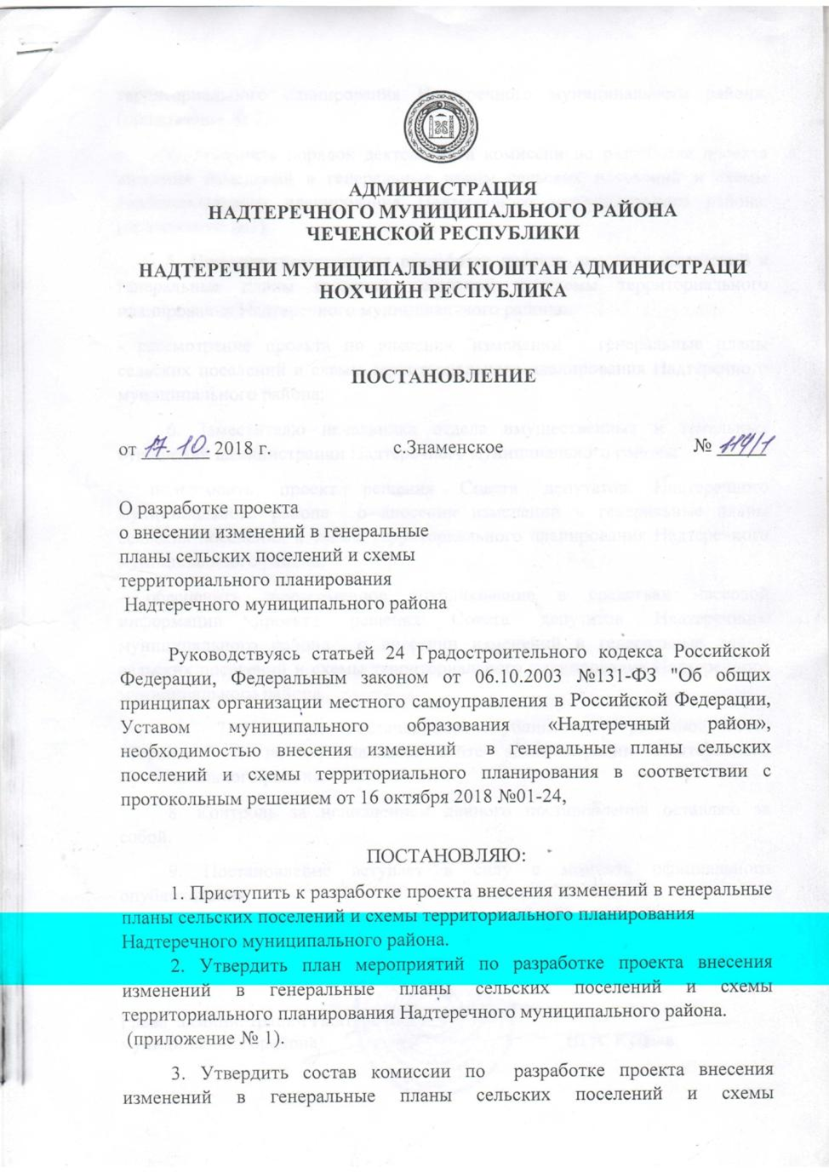
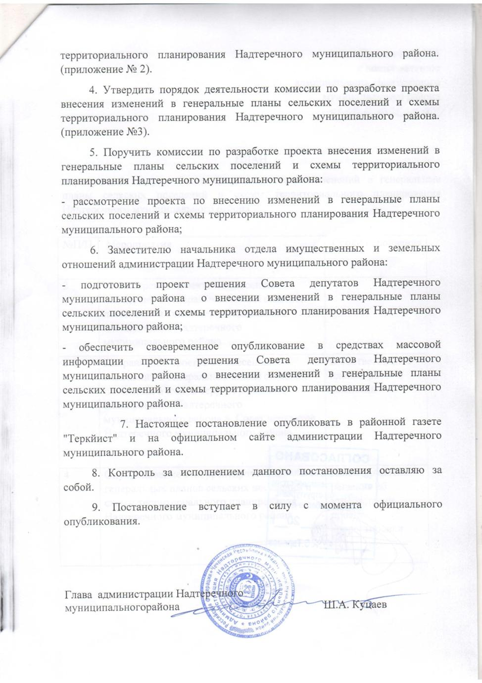

Приложение №2. Копия технического задания.

ТЕХНИЧЕСКОЕ ЗАДАНИЕ
На выполнение работ по подготовке первого этапа проекта «Внесения изменений в Генеральный план Горагорского СП Надтеречного района Чеченской Республики»

№  п/п | Наименование разделов задания | Содержание разделов задания
1. | Заказчик | Администрация Горагорского сельского поселения Надтеречного муниципального района Чеченской Республики
2. | Вид градостроительной документации | Проект внесения изменений в Генеральный план Горагорского СП Надтеречного района
3. | Основание для разработки градостроительной документации | Постановление администрации Надтеречного муниципального района от .2019 № _________ «О подготовке проекта внесения изменений в генеральный план Горагорского СП Надтеречного района »
4. | Источник финансирования работ | Бюджетные средства
5. | Разработчик градостроительной документации (полное и сокращенное наименование) | ООО «Донской градостроительный центр» (ООО «ДГЦ») (далее – Исполнитель)
6. | Нормативно-правовая база разработки градостроительной документации | - Федеральный закон от 29 декабря 2004 № 190-ФЗ Градостроительный кодекс Российской Федерации;  - Федеральный закон от 29.12.2004 года № 191-ФЗ «О введении в действие Градостроительного кодекса Российской Федерации»;  - Федеральный закон от 06.10.2003 года № 131-ФЗ «Об общих принципах организации местного самоуправления в Российской Федерации»;  - Закон Чеченской Республики от 14.06.2007 N 31-РЗ (ред. от 11.12.2018) "О градостроительной деятельности в Чеченской Республике";  Закон Чеченской Республики от 25.12.2018 N 71-РЗ "О внесении изменений в Закон Чеченской Республики "Об образовании муниципального образования Надтеречный район и муниципальных образований, входящих в его состав, установлении их границ и наделении их соответствующим статусом муниципального района и сельского поселения" (принят Парламентом ЧР 13.12.2018)  - Приказ Минэкономразвития России от 09.01.2018 № 10 «Об утверждении Требований к описанию и отображению в документах территориального планирования объектов федерального значения, объектов регионального значения, объектов местного значения и о признании утратившим силу приказа Минэкономразвития России от 7 декабря 2016 года № 793»;  - Приказ Минрегиона России от 02.04.2013 № 127 «Об утверждении требований к структуре и форматам информации, составляющей информационный ресурс федеральной государственной информационной системы территориального планирования (ФГИСТП)»;  - Приказ Министерства экономического развития Российской Федерации от 21.07.2016 № 460 «Об утверждении порядка согласования проектов документов территориального планирования муниципальных образований, состава и порядка работы согласительной комиссии при согласовании документов территориального планирования».
7. | Описание проектируемой территории с указанием ее наименования и основных характеристик | Наименование муниципального образования: - Горагорское СП Надтеречного муниципального района Чеченской Республики»  Площадь территории – 0,3 тыс. га  Количество населенных пунктов – 1,  Численность населения- 5,5 тыс. человек.
8. | Цель разработки и задачи проекта | 1.Внесение изменений в действующую генеральный план Горагорского СП Надтеречного района, с целью приведения отображения границ Горагорского СП и муниципального района в соответствие с новой редакцией Закона Чеченской Республики от 20.02.2009 N 16-РЗ (ред. от 25.12.2018) "Об образовании муниципального образования Надтеречный район и муниципальных образований, входящих в его состав, установлении их границ и наделении их соответствующим статусом муниципального района и сельского поселения"  2.Реализация полномочий органов местного самоуправления МО в области градостроительной деятельности;  3.Актуализация сведений: о размещении планируемых объектов федерального и регионального значения в соответствии с документами территориального планирования Российской Федерации и Чеченской Республики.
9. | Состав градостроительной документации | 1. Внесение изменений в Генеральный план Горагорского СП Надтеречного района – изменение графической и текстовой части действующего генерального плана в соответствии с положениями ст.23 Градостроительного кодекса РФ, в том числе:  1.1.краткую пояснительную записку содержащую:  сведения о планах и программах комплексного социально-экономического развития Горагорского СП Надтеречного района;  сведения о видах, назначении и наименованиях планируемых для размещения на территории СП объектов федерального значения, объектов регионального значения, их основные характеристики, местоположение, реквизиты указанных документов территориального планирования.  1.2.Графические материалы в составе:  Карта границ населенных пунктов входящих в состав поселения М 1:25 000;  Карта функциональных зон Горагорского СП М 1:25 000;  Фрагмент карты функциональных зон применительно к территории п. Горагорский М 1: 5 000 ;  Карта планируемого размещения объектов федерального значения, объекты регионального значения М1:25 000.
10. | Состав, исполнители, сроки и порядок предоставления исходной информации для разработки градостроительной документации | Сбор исходных данных инициирует Исполнитель.  Заказчик предоставляет Исполнителю информацию по его отдельным запросам, в случае, если необходимость получения такой информации выявилась в процессе подготовки проекта внесения изменений в генеральный план  Заказчик передает Исполнителю:  - материалы действующего генерального плана и ПЗЗ (включая проекты изменений) в эл. виде;  - сведения о границах населенных пунктов муниципальных образования.  - программы социально-экономического развития сельского поселения.
11. | Состав и порядок проведения (в случае необходимости) предпроектных научно-исследовательских работ и инженерных изысканий | Не требуется
12. | Основные требования к содержанию и форме представляемых материалов по этапам разработки градостроительной документации, последовательность и сроки выполнения работы | Исполнитель должен выполнить работы в следующем составе:  1.Сбор и обработка, систематизация исходных данных;  2. Конвертация полученных исходных данных;  3. Техническая обработка текстовых и графических материалов;  4. Подготовка текстовых и графических материалов проекта внесения изменений в Генеральный план Горагорского СП Надтеречного района в составе, перечисленном в п. 9 настоящего ТЗ,  Срок выполнения работ: 90 календарных дней.  Форма предоставления материалов:  Карты в растровом и векторном виде (в том числе в формате для размещения в ФГИС ТП) масштаб 1:25 000 (фрагменты карт в М 1:5000).  Для рассмотрения Заказчиком Исполнитель предоставляет 1 экз. всех материалов в графической форме на бумаге и 2экз. компакт дисков с копиями указанных материалов.  5. Материалы, указанные в п. 4 используются Заказчиком для согласования проекта внесения изменений в генеральный план Горагорского СП Надтеречного района с заинтересованными сторонами в соответствии с действующим законодательством. После проведения такого согласования и утверждения проекта внесения изменений в Генеральный план Надтеречного района, Исполнитель в течение десяти рабочих дней с момента уведомления об этом Заказчиком предоставляет Заказчику 2 окончательных экземпляра на бумажных и магнитных носителях (с учетом изменений внесенных при согласовании).  6. Текстовые материалы предоставляются в виде:  - текстовые материалы предоставляются в формате Microsoft Word (DOC, DOCX, XLS или XLSX);  - сброшюрованном распечатанном (бумажном) виде.  Текстовые материалы в электронном и бумажном виде должны быть идентичными.  Графические материалы предоставляются в виде:  - информационных слоев геоинформационной системы:  - бумажных карт, (схем);  - растровых изображений, соответствующих бумажным картам (схемам, чертежам). Приоритетным считается изображение карт на бумажном носителе.  На картах в обязательном порядке указываются объекты, указанные в названии карты, улично-дорожная сеть, границы населенных пунктов, экспликация объектов, условные обозначения, угловой штамп с подписями разработчиков соответствующих карт.  Графические материалы передаются в растровом формате *jpeg или *pdf и в векторном виде в формате MapInfo*.tab, в системе координат МСК и в обменных форматах GML, SHP в геодезической системе координат.  В векторном формате структура и оформление слоев должны соответствовать Требованиям к описанию и отображению в документах территориального планирования объектов федерального значения, объектов регионального значения, объектов местного значения, утвержденным приказом Министерства экономического развития Российской Федерации от 02 апреля 2013 года №127.
13 | Этапы подготовки проекта изменений | 13.1. Проект изменений выполняется в три этапа ..  13.2. Первый этап включает в себя:  13.2.1. Сбор исходных данных, необходимых для подготовки Проекта изменений.  13.2.2. Подготовку краткой пояснительной записки содержащей содержащую информацию:  сведения о планах и программах комплексного социально-экономического развития Горагорского СП Надтеречного района;  сведения об основаниях изменения границ Горагорского СП Надтеречного района в его составе.  13.2.2. Подготовку следующих графических материалов:  Карта границ населенных пунктов входящих в состав поселения М 1:25 000;  13.3. Второй этап включает в себя:  .13.3.1. Доработка пояснительной записки с включением следующей информации:  сведения о видах, назначении и наименованиях планируемых для размещения на территории СП объектов федерального значения, объектов регионального значения, их основные характеристики, местоположение, реквизиты указанных документов территориального планирования.  13.3.2. Подготовку следующих графических материалов:  Карта функциональных зон Горагорского СП М 1:25 000;  Фрагмент карты функциональных зон применительно к территории п. Горагорский М 1: 5 000 ;  Карта планируемого размещения объектов федерального значения, объекты регионального значения М1:25 000.  13..3..3 Передача 1 редакции выполненного проекта заказчику.  13.4. Третий этап включает в себя:  13.4.1. Доработка текстовой и графической части Проекта изменений генерального плана по замечаниям и предложениям, поступившим в процессе согласования проекта:  13.4.2 Передача доработанного проекта заказнику.
14. | Порядок согласования, обсуждения и утверждения градостроительной документации | В соответствии со статьей 24, 25 Градостроительного кодекса РФ.  Исполнитель (подрядчик) проводит доработку проекта по результатам процедуры согласования и полученным замечаниям и передает доработанную версию проекта Заказчику.  Согласование и утверждение проекта не входит в сроки выполнения работ по проекту.
15. | Перечень органов государственной власти РФ и субъектов РФ, органов местного самоуправления, согласовывающих данный вид градостроительной документации | Проект внесения изменений в Генеральный план Горагорского СП Надтеречного района подлежит согласованию в порядке, установленном ст. 24, 25 Градостроительного кодекса РФ.
15. | Иные требования и условия | Внесение информации, изменений, правок в проект внесения изменений в Генеральный план, не согласованных с Заказчиком не допускается.

Содержание проекта изменений ГП Горагорского СП Надтеречного района подготовлено в соответствии с ТЗ.
Наименование населенного пункта п. Горагорский в различных документах и на официальном сайте района отличаются, в настоящем проекте принято наименование населенного пункта в соответствии с Законом ЧР от 20.02.2009г. №16-РЗ

